人工智慧導論
數據分析分組期中報告

基於多種監督式學習技術之銀行客戶流失預測與研究：
以決策樹、隨機森林與支持向量機為例
Comparative Analysis of Bank Customer Churn Prediction Using Supervised Learning:
Decision Trees, Random Forest, and SVM

組員：B1011035 高鈿傑
B1112204 何虹儀
B1141065 陳昱安

指導教授：林漢洲 博士
Advisor：Lin, Han-Chou Ph. D.

中華民國114年4月15日

目錄
1. 專案介紹 4
（1） 研究背景 4
（2） 研究問題 4
2. 數據描述 4
（1） 數據集的來源 4
（2） 數據集描述 4
（3） 特徵工程 8
（4） 數據處理（異常值或缺值） 10
（5） 數據類型轉換 11
3. 模型選擇與訓練 12
（1） 採用之模型 12
（2） 訓練集與測試集 13
（3） 模型評估與比較 13
4. 預測結果 13
5. 報告分工 19
6. 組員心得 19
7. 與生成式AI互動的對話歷程 21
8. 參考資料與附錄 22
附錄一： 23
附錄二： 25
附錄三： 27
附錄四： 31

- 專案介紹
- 研究背景
在金融市場高度競爭的環境下，銀行面臨客戶流失問題日益嚴重。為提升經營效率與客戶關係管理品質，透過多種監督式學習技術進行客戶流失預測，能有效協助銀行提前掌握風險，制定精準行銷與留客策略，強化市場競爭力。
- 研究問題
- 信用評分，地理位置，性別，年齡等因素對客戶流失率有何影響？
- 哪些因素會對客戶流失率具有最大的影響力？
- 基於這些因素(特徵)，要如何預測並降低客戶流失率？
- 數據描述
- 數據集的來源
https://www.kaggle.com/datasets/shubhammeshram579/bank-customer-churn-prediction
- 數據集描述
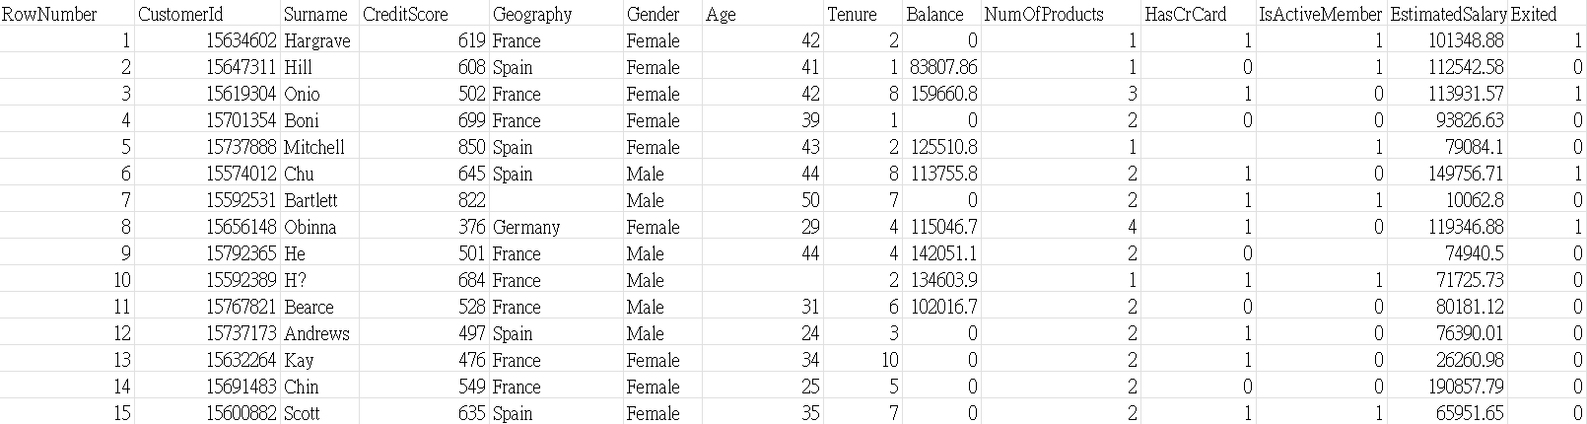
原始資料筆數共有10002筆，有12個變量，擷取前十筆資料呈現如下：
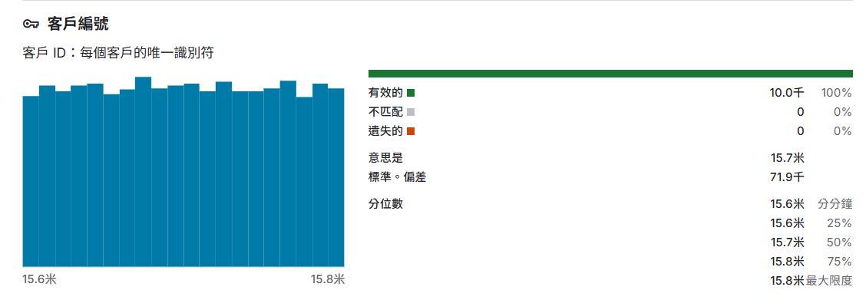
- 客戶ID：每個客戶的唯一識別符

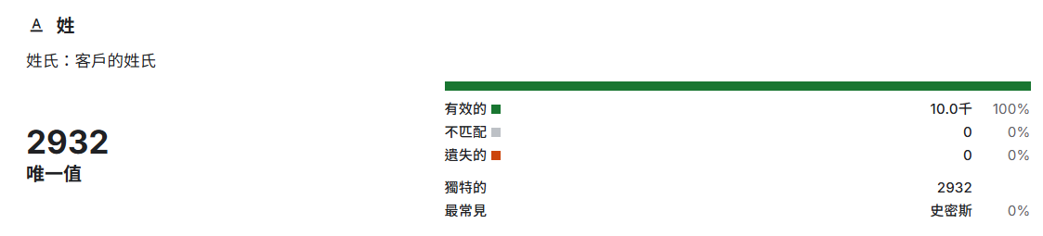
- 姓氏：客戶的姓氏

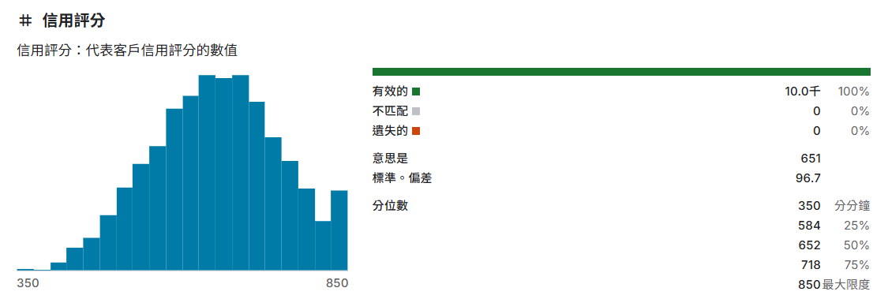
- 信用評分：代表客戶信用評分的數值

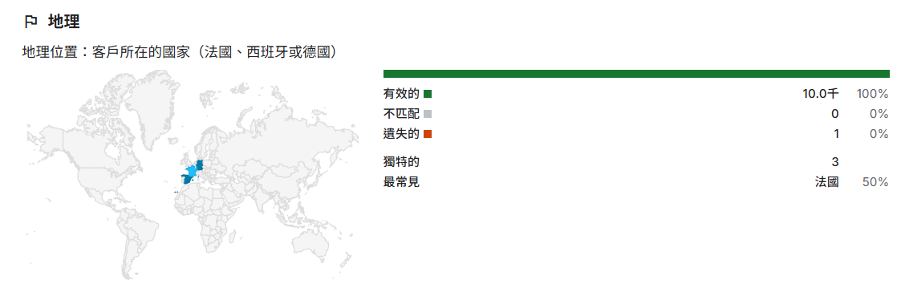
- 地理位置：客戶所在的國家（法國、西班牙或德國）

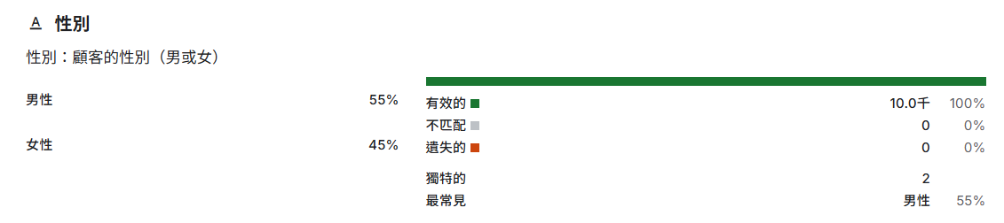
- 性別：顧客的性別（男或女）

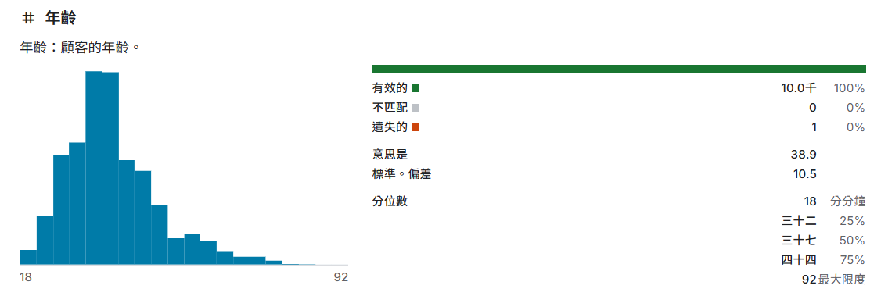
- 年齡：顧客的年齡。

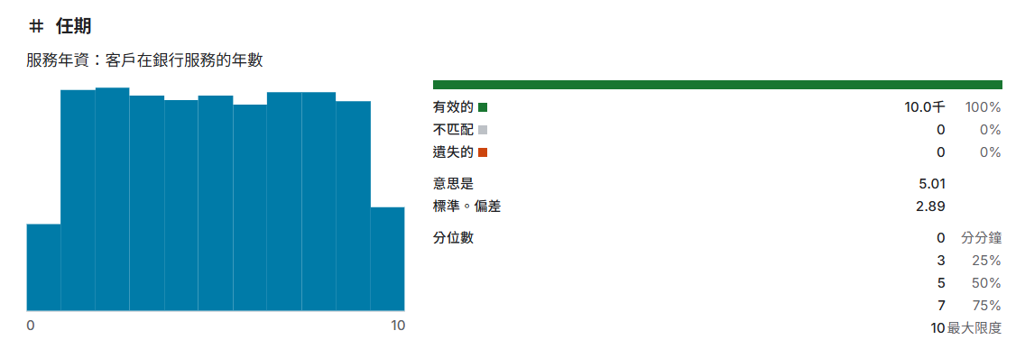
- 服務年資：客戶在銀行服務的年數

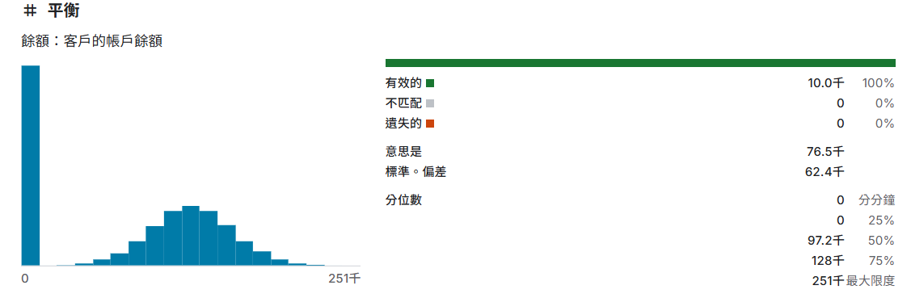
- 餘額：客戶的帳戶餘額

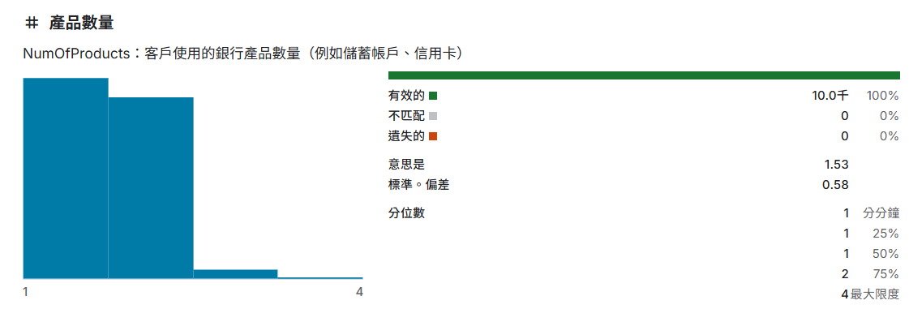
- NumOfProducts：客戶使用的銀行產品數量（例如儲蓄帳戶、信用卡）

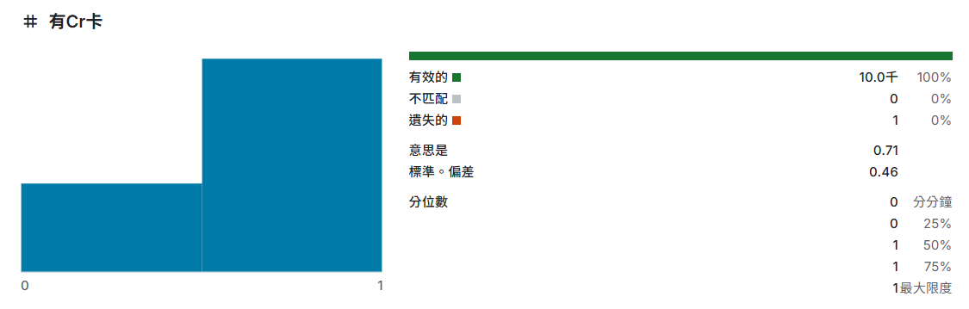
- HasCrCard：顧客是否有信用卡（1 = 是，0 = 否）

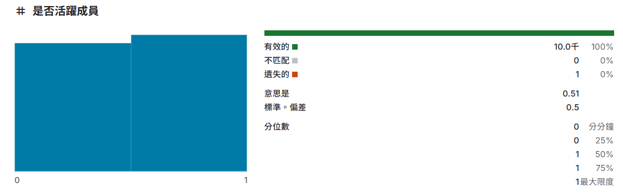
- IsActiveMember：客戶是否為活躍會員（1 = 是，0 = 否）

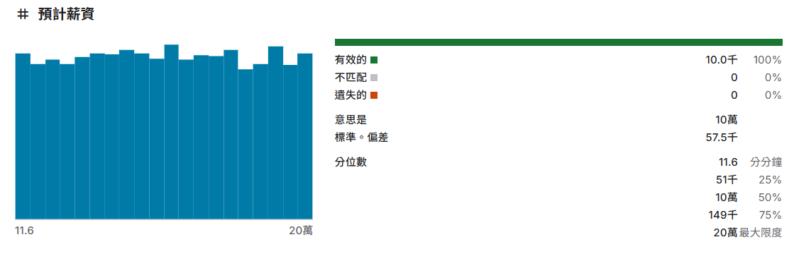
- EstimatedSalary：客戶的預期薪資

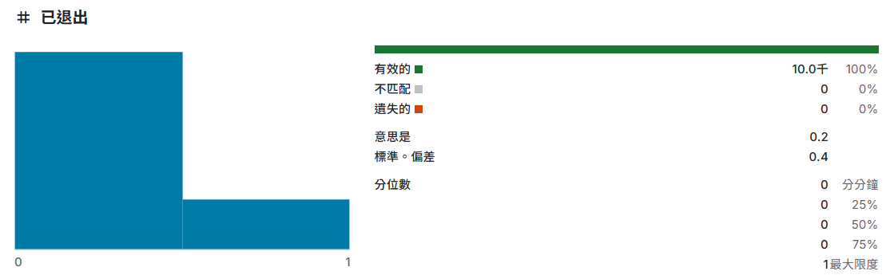
- Excited：客戶是否流失（1 = 是，0 = 否）

- 特徵工程
- Customer ID: 是用來識別個別客戶的唯一識別碼，並不具備實質意義或預測價值，屬於識別性質的欄位。因此，在建模時並未選擇此變數作為特徵。
- Surname: 僅為識別用途，不具備實質的預測能力，且與客戶是否流失並無直接關聯。因此，在模型訓練中未將此欄位納入作為特徵變數。
- Credit Score: 可反映出顧客的信用狀況，進而影響銀行對其的服務策略與條件。通常信用評分越低的顧客，可能面臨貸款條件較嚴格、利率較高等限制，進而影響其滿意度與忠誠度，因此這是一個具有預測潛力的重要變數。
- Geography: 不同的地理區域可能會對客戶流失率產生不同的影響。例如，一些地區的經濟狀況、競爭激烈程度或是市場特性可能會使得客戶流失率較高。通過模型學習，我們可以識別出哪些地區的客戶較易流失，進而對這些區域的客戶提供針對性的服務或促銷措施，以減少流失。
- Gender: 從傳統觀點來看，女性在選擇銀行時可能更重視服務品質與信任感，因此當服務體驗不佳時，女性客戶可能更傾向於更換銀行。此外，女性可能會面臨較大的收入波動，且使用的銀行產品數量較少，這可能會增加其流失的風險。相比之下，男性客戶的銀行使用行為通常較為穩定，並且可能使用更多的金融產品，這或許與其較高的風險承受度有關。因此，性別可能在某些情況下對客戶流失率產生影響，女性客戶可能對服務品質的要求較高，而男性則可能更傾向於長期維持穩定的銀行關係。
- Age: 年輕人通常剛開始工作，與銀行的互動較少，且忠誠度相對較低。由於尚未接觸太多銀行產品，因此其流失率相對偏低。進入中年階段的客戶，可能面臨財務壓力或生活轉換期（如換工作或退休準備），若銀行服務無法滿足其需求，或銀行費用過高，這些客戶更容易選擇更換銀行。而高齡客戶雖然擁有較高的資產，但他們的投資需求較少，且對多樣化的銀行產品和服務需求減少，因此可能不再需要原有銀行提供的所有服務，進而導致流失。
- Tenure: 客戶的年資短，忠誠度低可能很容易離開，而年資中期則忠誠度高而比較不易轉換，但高年資可能會因為其他原因而轉換。
- Balance: 帳戶餘額的高低直接影響客戶對銀行的依賴程度。餘額較高的客戶往往擁有更多的銀行產品和服務，且對銀行的依賴性強，因此流失的可能性較低。而餘額較低的客戶可能對銀行的服務不滿意，若其需求無法得到充分滿足，流失的風險較高。這樣的客戶群體通常對銀行的要求較為基本，且當競爭對手提供更具吸引力的選項時，流失的風險顯著上升。
- Number Of Products: 使用越多銀行產品的客戶，通常與銀行的關係也更為緊密，對銀行的依賴度較高，因此較不容易流失。相反，使用較少產品的客戶，若對某一服務不滿意，流失的風險會較大，因為他們並未與銀行建立起足夠的依賴關係。
- Has Credit Card: 是否持有信用卡，能作為客戶與銀行關係的指標之一。
- Is Active Member: 活躍會員通常對銀行的依賴度較高，不易流失。
- Estimated Salary: 收入水平可能影響客戶對銀行服務的需求及流失風險。。

X(特徵) | Y(目標變數)
- Credit Score（信用點數）  - Geography（地理位置）  - Gender（性別）  - Age（年齡）  - Tenure（服務年資）  - Balance（餘額）  - Number Of Products(產品數量)  - Has Credit Card(是否有信用卡)  - Is Active Member(是否為活躍會員)  - Estimated Salary(薪水預估) | Exited (是否離開)

- 數據處理（異常值或缺值）
缺失值狀況：
RowNumber 0
CustomerId 0
Surname 0
CreditScore 0
Geography 1
Gender 0
Age 1
Tenure 0
Balance 0
NumOfProducts 0
Has CrCard 1
IsActiveMember 1
Estimated Salary 0
Exited 0
Rownumber，Customerid，Surname不為特徵，不列入異常值的處理變數。使用眾數填補Geography的1筆缺值及用中位數填補Age的1筆缺值，用眾數填補HasCrCard 的1筆缺值，用眾數填補IsActiveMember的1筆缺值，處理的資料筆數共4筆。
# 數據預處理
data = data.drop(['RowNumber', 'CustomerId', 'Surname'], axis=1)
# 使用眾數填補 Geography 的缺失值
data['Geography'] = data['Geography'].fillna(data['Geography'].mode()[0])
# 使用中位數填補 Age 的缺失值
data['Age'] = data['Age'].fillna(data['Age'].median())
# 使用眾數填補 HasCrCard 的缺失值
data['HasCrCard'] = data['HasCrCard'].fillna(data['HasCrCard'].mode()[0])
# 使用眾數填補 IsActiveMember 的缺失值
data['IsActiveMember'] = data['IsActiveMember'].fillna(data['IsActiveMember'].mode()[0])

- 數據類型轉換
建立預測模型前，需針對所使用的特徵資料作類別資料轉成數值資料，所有特徵資料中，Gender及Geography為類別資料，因此我們對Gender進行Label Encoding:而Geography特徵則是進行One-Hot Encoding，轉成數值，以便建立模型時才能順利進行演算法的計算。
# Label Encoding for Gender
le = LabelEncoder()
data['Gender'] = le.fit_transform(data['Gender'])

# One-Hot Encoding for Geography
geo_ohe = OneHotEncoder()
geo_encoded = geo_ohe.fit_transform(data[['Geography']]).toarray()
geo_encoded_df=pd.DataFrame(geo_encoded, columns=geo_ohe.get_feature_names_out(['Geography']))

# Concatenate the encoded features with the original dataframe
data = pd.concat([data, geo_encoded_df], axis=1)
data = data.drop('Geography', axis=1)
# Display the first five rows of the modified data
data.head()

- 模型選擇與訓練
- 採用之模型
在本研究中，我們主要使用了決策樹（Decision Tree）、隨機森林（Random Forest）和支持向量機（SVM）三種分類模型進行預測，旨在根據各種客戶資料進行客戶流失預測，並選擇最佳模型以達到較高的預測準確度。
- 決策樹（Decision Tree）：透過特徵分割資料，建立樹狀結構進行分類。
優點：易於理解與解釋，預測速度快。
缺點：容易過擬合，對資料變動敏感。
- 隨機森林（Random Forest）：結合多棵決策樹，進行集成學習，提高模型穩定性與準確率。
優點：抗過擬合能力強，適用於高維資料。
缺點：模型較複雜，解釋性較差。
- 支持向量機（SVM）:透過尋找最佳分類超平面來進行分類，適合處理高維度資料，但參數調整較複雜。
優點：適合處理高維度資料，對小樣本資料也有良好表現。
缺點：參數調整較困難，當資料量很大時，訓練速度慢。
- 支持向量機（SVM調參後）：透過調整超參數（C、gamma、kernel等）優化模型表現，使分類邊界更符合資料特性。
優點：提升分類準確率，能有效改善預設參數下的模型限制，具備良好的泛化能力。
缺點：需要大量計算資源與時間進行參數搜尋，容易因爲調整參數過度而造成過擬合。

- 訓練集與測試集
比率  (測試資料：訓練資料) | 測試筆數 | 訓練筆數
1：9 | 10002*0.1=1001 | 10002*0.9=9001
2：8 | 10002*0.2=2001 | 10002*0.8=8001
3：7 | 10002*0.3=3001 | 10002*0.7=7001
4：6 | 10002*0.4=4001 | 10002*0.6=6001

- 模型評估與比較

比率  (測試資料：訓練資料) | 決策樹  (DT) | 隨機森林  (RF) | 支持向量機 (SVM) | 支持向量機（調參後）
1：9 | 0.8571 | 0.8621 | 0.8531 | 0.8551
2：8 | 0.8556 | 0.8601 | 0.8596 | 0.8601
3：7 | 0.8564 | 0.8564 | 0.8620 | 0.8624
4：6 | 0.8545 | 0.8520 | 0.8585 | 0.8590
平均 | 0.8559 | 0.8577 | 0.8583 | 0.8592

- 預測結果
在本研究中，我們針對四種分類演算法進行模型訓練與比較，分別為：決策樹（Decision Tree）、隨機森林（Random Forest）、支持向量機（SVM）、以及調參後的SVM（進行精度上的改進）。為了確保各模型表現最佳，我們根據交叉驗證與測試結果，採用不同的訓練與測試資料比例：決策樹與隨機森林採用9:1資料比例進行訓練與預測，而SVM及其調參版本則採用7:3資料比例。評估指標包含Accuracy、Precision、Recall及F1 Score，以及各演算法對應的混淆矩陣，另其相關表格和呈現結果大致如下所示。
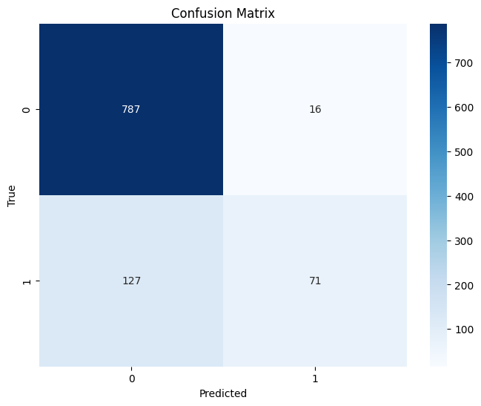
- Decision Tree

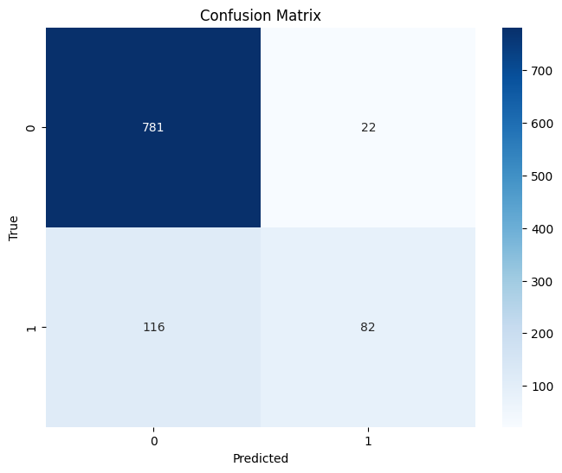
- Random Forest

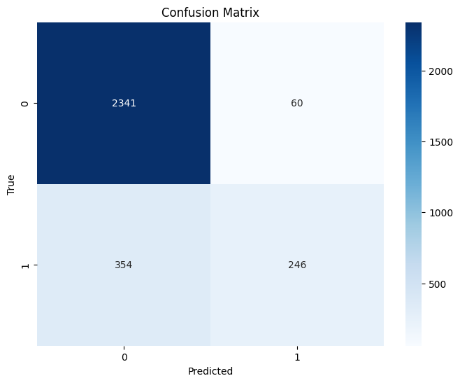
- SVM

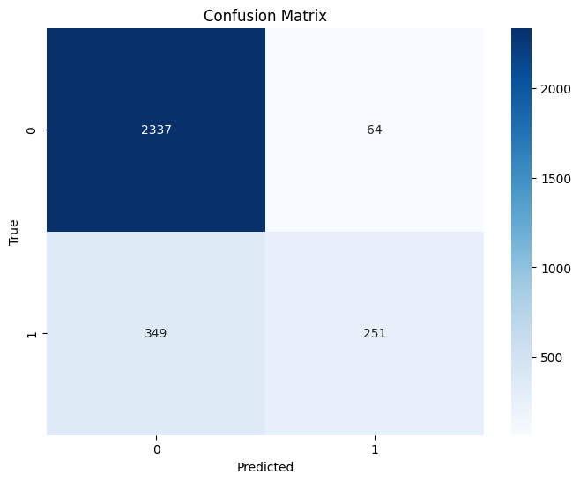
- SVM調參後

評估指標 | 決策樹  (DT)  （9:1） | 隨機森林  (RF)  （9:1） | 支持向量機 (SVM)  （7:3） | 支持向量機（調參後）  （7:3）
Accuracy | 0.8571 | 0.86213 | 0.86204 | 0.86237
Precision | 0.8161 | 0.7884 | 0.80392 | 0.79682
Recall | 0.3585 | 0.414 | 0.41 | 0.41833
F1 Score | 0.4982 | 0.5430 | 0.54304 | 0.5486

由上表及混淆矩陣可觀察到，調參後的SVM模型在Accuracy、Recall以及F1 Score 上皆為最高，顯示其對於客戶流失的分類表現最佳；而決策樹模型在Precision指標上表現最高，代表其對於預測「不流失」客戶的精準性較強。隨機森林則在所有評估指標上均表現穩定且為次高，顯示其兼具準確性與穩定性，是相當均衡的模型選擇。
綜合上述分析，雖然調參後的 SVM 模型在多項指標中表現最佳，但其訓練時間與資源消耗較高，對於即時預測任務來說較不具實務效率。因此，若考量系統資源與效能表現的平衡，建議可優先採用隨機森林作為客戶流失預測的主要模型，兼顧模型穩定性與實作便利性。

另外，為更進一步了解模型的分類方式與特徵影響，我們也針對各模型進行視覺化圖像分析。以下為模型運作圖示說明：
- Decision Tree
主要是使用樹狀圖呈現分類路徑，有助於理解各特徵對最終預測的貢獻與判斷流程，如下圖所示：
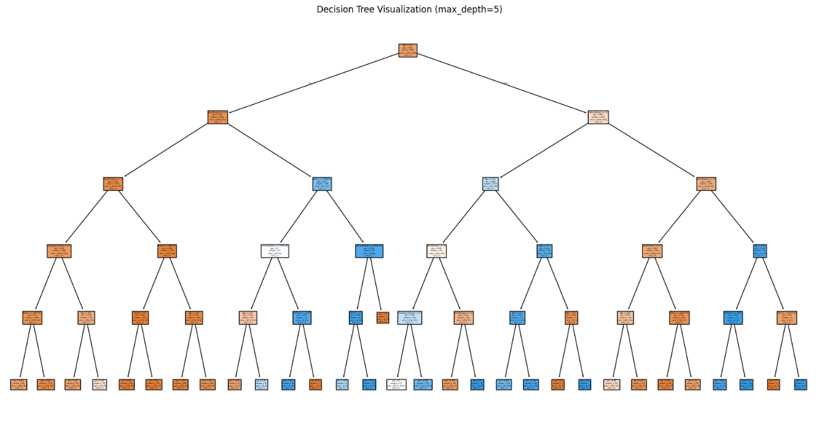
- Random Forest（以一棵決策樹）
可觀察多棵決策樹之特徵分裂方式，並評估各特徵的重要性，如下圖：
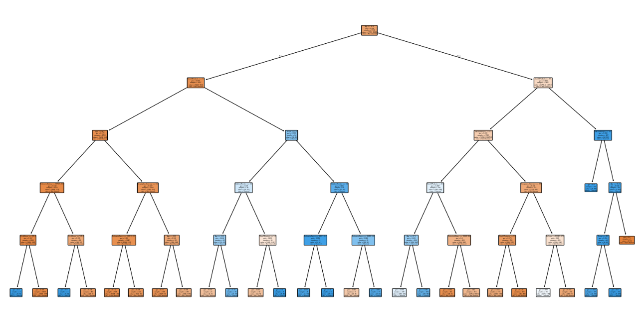
- SVM和SVM調參後
由於本研究所應用的特徵較為多元，所以我們先利用PCA（主成分分析）將原始的12個特徵降維至2維或3維，繪製分隔平面與資料分佈的散佈圖，幫助視覺化模型如何進行資料區分，如下圖：
- SVM
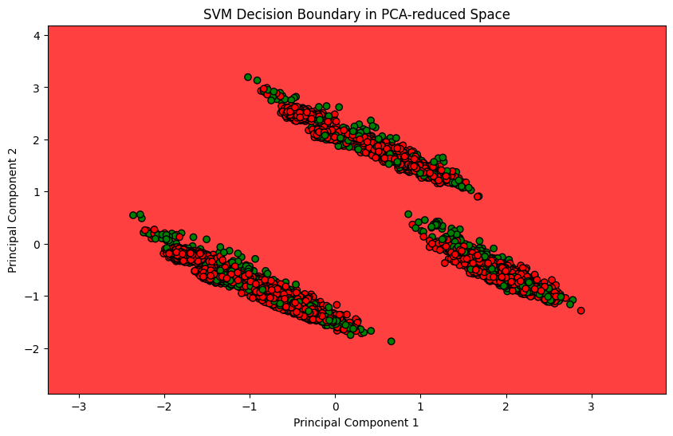
- SVM調參後


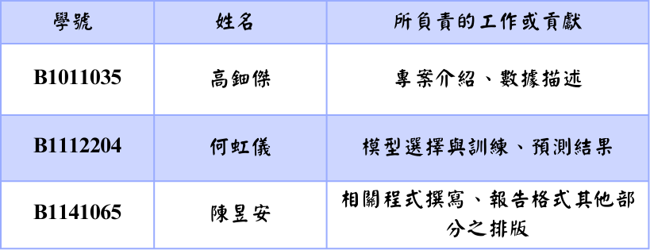
- 報告分工

- 組員心得
B1011035 高鈿傑
這次的報告讓我更加深刻地感受到AI的強大，不論給它什麼樣的問題，他都能快速地做出回答，讓這次的報告進度有了相當大的進展。透過這次的報告，我也更加熟悉了Chatgpt的操作，如果使用了這麼強大的AI，以後做報告想必會更加得心應手。

B1112204 何虹儀
雖然一開始對機器學習模型不是很熟，但在實際操作中慢慢摸出一些概念，像是每個模型的原理差異、優缺點，還有怎麼選用合適的模型來解決分類問題。我們這次用了三種模型：決策樹、隨機森林和SVM，搭配不同的訓練集與測試集比例，去觀察準確率的變化。
過程中，我發現模型的表現會因為資料比例不同而有所變化，尤其是在訓練資料太少的情況下，模型表現會明顯下降。另外，不同模型的穩定性也不太一樣，像是決策樹雖然容易看懂，但有時候準確率波動比較大；而隨機森林整體來說表現最好，平均準確率也最高，讓我印象很深。SVM的結果也不差，不過在程式處理上要注意參數設定，否則容易跑不動或太久。
這次作業不只幫我熟悉了幾種常見的分類模型，也讓我真正體會到資料分析和機器學習的實作流程是怎麼一回事。比起一開始的陌生，現在的我對這些工具多了一點理解，也覺得這領域蠻有趣的，讓我更有信心自己以後可以處理類似的問題。

B1141065 陳昱安
在這次銀行客戶流失預測報告中，我主要是負責模型建立、程式撰寫與報告排版等工作，這讓我在資料科學的實務應用上有了更深入的理解與實戰經驗。
首先我使用了三種機器學習模型進行訓練與比較：決策樹、隨機森林與支持向量機（含調參版本）。每個模型都有不同的特性與使用情境，其中支持向量機的超參數調整與資料標準化是我遇到最大的挑戰，需要花時間理解參數如何影響分類邊界。而隨機森林則在準確率與穩定性方面表現最好，讓我對集成學習有了更深刻的認識。
再來資料處理的部分，我清理了無預測意義的欄位（如客戶 ID、姓氏），並針對分類變數進行編碼，數值資料進行缺失值填補，為模型訓練打下良好基礎。這也讓我學會如何根據不同欄位特性選擇適當的預處理方式。另外在報告整合與排版上，我負責將程式碼、圖表與文字分析有條理地呈現，這不僅提升了資料分析的可讀性，也加強了我的報告製作能力。
在這次報告中，我認爲最大的收穫就是是學會如何從資料處理到模型評估整合成一套完整流程，並真正理解各模型背後的邏輯與應用場景。同時，也鍛鍊了我在問題排解與團隊合作上的能力。

- 與生成式AI互動的對話歷程
在本次報告撰寫與模型訓練的過程中，有運用到生成式 AI（Gemini）進行部分程式設計的輔助。透過與AI的互動，有效提升了整體效率與成果品質。以下為我們與生成式AI互動的幾個主要面向與過程：
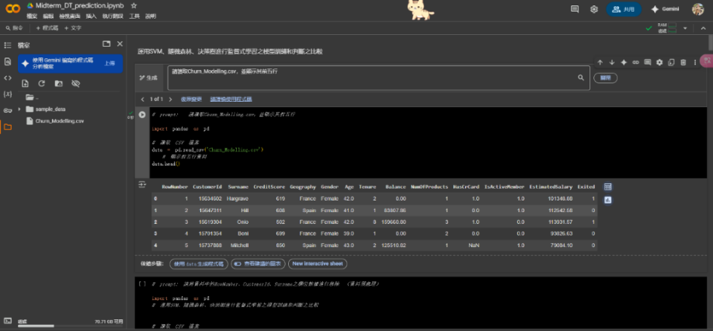
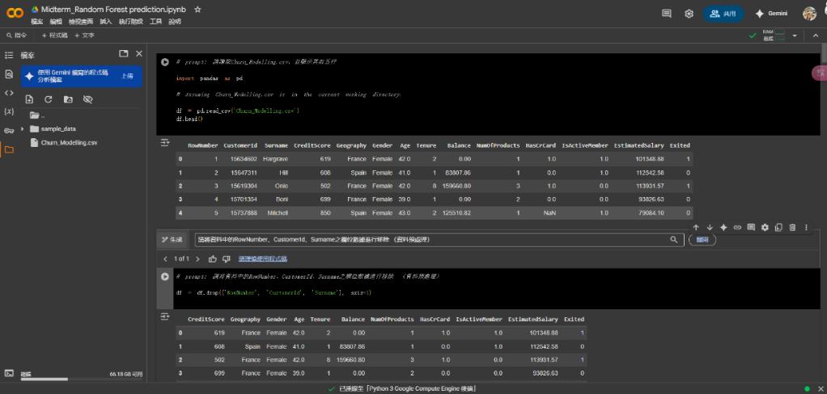
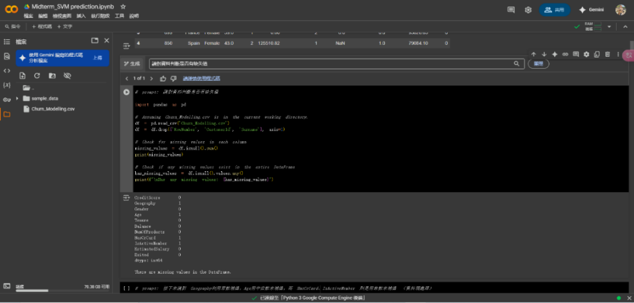
- 參考資料與附錄
- Shubham Meshram(2023)。Bank Customer Churn Prediction。檢自：https://www.kaggle.com/datasets/shubhammeshram579/bank-customer-churn-prediction
- Yeh James (2017)。[機器學習] 支援向量機(Support Vector Machine)介紹。檢自：https://medium.com/jameslearningnote/%E8%B3%87%E6%96%99%E5%88%86%E6%9E%90-%E6%A9%9F%E5%99%A8%E5%AD%B8%E7%BF%92-%E7%AC%AC3-4%E8%AC%9B-%E6%94%AF%E6%8F%B4%E5%90%91%E9%87%8F%E6%A9%9F-support-vector-machine-%E4%BB%8B%E7%B4%B9-9c6c6925856b
- Alex lin(2022)。【機器學習筆記】決策樹(Decision tree)。檢自：
https://medium.com/@SCU.Datascientist/python%E5%AD%B8%E7%BF%92%E7%AD%86%E8%A8%98-%E6%B1%BA%E7%AD%96%E6%A8%B9-decision-tree-b9acf11f0f84
- Chung-Yi(2019)。ML入門（十七）隨機森林(Random Forest)。檢自：
https://medium.com/chung-yi/ml%E5%85%A5%E9%96%80-%E5%8D%81%E4%B8%83-%E9%9A%A8%E6%A9%9F%E6%A3%AE%E6%9E%97-random-forest-6afc24871857

附錄一：
本報告之原始程式碼（決策樹）(Python)
import pandas as pd
import numpy as np
import matplotlib.pyplot as plt
import seaborn as sns
# scikit-learn 相關匯入
from sklearn.model_selection import train_test_split
from sklearn.preprocessing import StandardScaler, LabelEncoder, OneHotEncoder
from sklearn.tree import DecisionTreeClassifier
from sklearn.metrics import (
accuracy_score, classification_report, confusion_matrix,
precision_score, recall_score, f1_score
)
from sklearn import tree
from matplotlib.colors import ListedColormap

# 1. 讀取 CSV 檔案
data = pd.read_csv('Churn_Modelling.csv')

# 2. 移除不必要的欄位: RowNumber, CustomerId, Surname
data = data.drop(['RowNumber', 'CustomerId', 'Surname'], axis=1)

# 3. 檢查缺失值
print("\n各欄位缺失值數量：")
print(data.isnull().sum())
if data.isnull().values.any():
print("\n資料中仍有缺失值。")
else:
print("\n資料中沒有缺失值。")

# 4. 缺失值填補
# Geography：以眾數補值
# Age：以中位數補值
# HasCrCard, IsActiveMember：以眾數補值
data['Geography'] = data['Geography'].fillna(data['Geography'].mode()[0])
data['Age'] = data['Age'].fillna(data['Age'].median())
data['HasCrCard'] = data['HasCrCard'].fillna(data['HasCrCard'].mode()[0])
data['IsActiveMember'] = data['IsActiveMember'].fillna(data['IsActiveMember'].mode()[0])

print("\n缺失值填補後：")
print(data.isnull().sum())

# 5. 類別特徵轉換
# Label Encoding for Gender
# One-Hot Encoding for Geography
le = LabelEncoder()
data['Gender'] = le.fit_transform(data['Gender'])

ohe = OneHotEncoder(handle_unknown='ignore', sparse_output=False)
geo_encoded = ohe.fit_transform(data[['Geography']])
geo_encoded_df = pd.DataFrame(geo_encoded, columns=ohe.get_feature_names_out(['Geography']))
data = pd.concat([data.drop('Geography', axis=1), geo_encoded_df], axis=1)

print("\n轉換後資料前五行：")
print(data.head())
# 6. 定義特徵與標籤
# 特徵變數包含：CreditScore, Gender, Age, Tenure, Balance,
# NumOfProducts, HasCrCard, IsActiveMember, EstimatedSalary,
# Geography_France, Geography_Germany, Geography_Spain
features = ['CreditScore', 'Gender', 'Age', 'Tenure', 'Balance',
'NumOfProducts', 'HasCrCard', 'IsActiveMember', 'EstimatedSalary',
'Geography_France', 'Geography_Germany', 'Geography_Spain']
X = data[features]
y = data['Exited']

# 7. 決策樹模型初始化（僅顯示模型參數）
# 使用預設參數先進行初始化
dt_classifier = DecisionTreeClassifier()
print("\nDecision Tree 的初始參數：")
print(dt_classifier.get_params())

# 8. 分割資料 (訓練：測試 = 9:1) 並顯示各部分資料筆數
X_train, X_test, y_train, y_test = train_test_split(X, y, test_size=0.1, random_state=42)
print("\n訓練資料筆數:", X_train.shape[0])
print("測試資料筆數:", X_test.shape[0])

# 9. 決策樹模型建立、訓練與預測
# 設定樹的最大深度為5
dt_classifier = DecisionTreeClassifier(max_depth=5, random_state=42)
dt_classifier.fit(X_train, y_train)
y_pred = dt_classifier.predict(X_test)

### 6. 評估模型
print("\n--- Model Evaluation ---")
cm = confusion_matrix(y_test, y_pred)
print("Confusion Matrix:\n", cm)

plt.figure(figsize=(8, 6))
sns.heatmap(cm, annot=True, fmt="d", cmap="Blues")
plt.xlabel("Predicted")
plt.ylabel("True")
plt.title("Confusion Matrix")
plt.show()

print("Accuracy:", accuracy_score(y_test, y_pred))
print("Precision:", precision_score(y_test, y_pred))
print("Recall:", recall_score(y_test, y_pred))
print("F1 Score:", f1_score(y_test, y_pred))
print("\nClassification Report:\n", classification_report(y_test, y_pred))

# 11. 繪製決策樹圖形
plt.figure(figsize=(20,10))
tree.plot_tree(dt_classifier, feature_names=X.columns, class_names=['0','1'], filled=True)
plt.title("Decision Tree Visualization (max_depth=5)")
plt.show()

附錄二：
本報告之原始程式碼（隨機森林）(Python)
import pandas as pd
import numpy as np
import matplotlib.pyplot as plt
import seaborn as sns
from sklearn.model_selection import train_test_split
from sklearn.preprocessing import LabelEncoder, OneHotEncoder
from sklearn.ensemble import RandomForestClassifier
from sklearn.metrics import (
confusion_matrix, accuracy_score, precision_score, recall_score,
f1_score, classification_report
)
from sklearn.tree import plot_tree

# 1. 讀取資料
df = pd.read_csv('Churn_Modelling.csv')

# 2. 移除無用欄位
df.drop(['RowNumber', 'CustomerId', 'Surname'], axis=1, inplace=True)

# 3. 缺失值處理
df['Geography'] = df['Geography'].fillna(df['Geography'].mode()[0])
df['Age'] = df['Age'].fillna(df['Age'].median())
df['HasCrCard'] = df['HasCrCard'].fillna(df['HasCrCard'].mode()[0])
df['IsActiveMember'] = df['IsActiveMember'].fillna(df['IsActiveMember'].mode()[0])

# 4. 類別欄位編碼
le = LabelEncoder()
df['Gender'] = le.fit_transform(df['Gender']) # Male=1, Female=0

ohe = OneHotEncoder(handle_unknown='ignore', sparse_output=False)
geo_encoded = ohe.fit_transform(df[['Geography']])
geo_encoded_df = pd.DataFrame(geo_encoded, columns=ohe.get_feature_names_out(['Geography']))
df = pd.concat([df.drop('Geography', axis=1), geo_encoded_df], axis=1)

# 5. 定義特徵與目標變數
X = df.drop('Exited', axis=1)
y = df['Exited']

# 6. 分割資料集（訓練：測試 = 9:1）
X_train, X_test, y_train, y_test = train_test_split(X, y, test_size=0.1, random_state=42)
print(f"\n訓練資料筆數: {X_train.shape[0]}")
print(f"測試資料筆數: {X_test.shape[0]}")

# 7. 隨機森林初始化與訓練
rf_classifier = RandomForestClassifier(n_estimators=10, max_depth=5, random_state=42)
print("\n隨機森林模型參數：")
rf_classifier.get_params()

rf_classifier.fit(X_train, y_train)

# 8. 模型預測
y_pred = rf_classifier.predict(X_test)

# 9. 評估模型
print("\n--- Model Evaluation ---")
cm = confusion_matrix(y_test, y_pred)
print("Confusion Matrix:\n", cm)
plt.figure(figsize=(8, 6))
sns.heatmap(cm, annot=True, fmt="d", cmap="Blues")
plt.xlabel("Predicted")
plt.ylabel("True")
plt.title("Confusion Matrix")
plt.show()

print("Accuracy:", accuracy_score(y_test, y_pred))
print("Precision:", precision_score(y_test, y_pred))
print("Recall:", recall_score(y_test, y_pred))
print("F1 Score:", f1_score(y_test, y_pred))
print("\nClassification Report:\n", classification_report(y_test, y_pred))

# 10. 繪製隨機森林中的一棵樹
plt.figure(figsize=(20, 10))
plot_tree(rf_classifier.estimators_[0], feature_names=X.columns, class_names=['Not Churned', 'Churned'], filled=True, rounded=True)
plt.show()

附錄三：
本報告之原始程式碼（支持向量機）(Python)
#SVM
import pandas as pd
import numpy as np
import matplotlib.pyplot as plt
import seaborn as sns
# scikit-learn 相關匯入
from sklearn.model_selection import train_test_split
from sklearn.preprocessing import StandardScaler, LabelEncoder, OneHotEncoder
from sklearn.svm import SVC
from sklearn.metrics import (accuracy_score, classification_report,confusion_matrix, precision_score, recall_score, f1_score)
from matplotlib.colors import ListedColormap
from sklearn.decomposition import PCA
### 1. 讀取資料
df = pd.read_csv('Churn_Modelling.csv')

### 2. 資料預處理
# 移除不必要的欄位
df = df.drop(['RowNumber', 'CustomerId', 'Surname'], axis=1)

# 檢查缺失值
missing_values = df.isnull().sum()
print("Missing values in each column:\n", missing_values)
if df.isnull().values.any():
print("\nThere are missing values in the DataFrame.")
else:
print("\nThere are no missing values in the DataFrame.")

# 補值：Geography 用眾數, Age 用中位數, HasCrCard 與 IsActiveMember 用眾數
df['Geography'] = df['Geography'].fillna(df['Geography'].mode()[0])
df['Age'] = df['Age'].fillna(df['Age'].median())
df['HasCrCard'] = df['HasCrCard'].fillna(df['HasCrCard'].mode()[0])
df['IsActiveMember'] = df['IsActiveMember'].fillna(df['IsActiveMember'].mode()[0])

# 再次檢查缺失值
print("\nMissing values after imputation:\n", df.isnull().sum())
if df.isnull().values.any():
print("\nThere are still missing values.")
else:
print("\nThere are no missing values.")

# 類別特徵轉換
# Label Encoding for Gender
le = LabelEncoder()
df['Gender'] = le.fit_transform(df['Gender'])

# One-Hot Encoding for Geography
ohe = OneHotEncoder(handle_unknown='ignore', sparse_output=False)
geography_encoded = ohe.fit_transform(df[['Geography']])
geography_encoded_df = pd.DataFrame(geography_encoded,columns=ohe.get_feature_names_out(['Geography']))
# 合併並移除原 Geography 欄位
df = pd.concat([df.drop('Geography', axis=1), geography_encoded_df], axis=1)

### 3. 定義特徵與標籤
features = ['CreditScore', 'Gender', 'Age', 'Tenure', 'Balance',
'NumOfProducts', 'HasCrCard', 'IsActiveMember', 'EstimatedSalary',
'Geography_France', 'Geography_Germany', 'Geography_Spain']
X = df[features]
y = df['Exited']

### 4. 資料分割與標準化 (分割比例 7:3)
X_train, X_test, y_train, y_test = train_test_split(X, y, test_size=0.3, random_state=42)
print("\nNumber of training samples:", len(X_train))
print("Number of testing samples:", len(X_test))

scaler = StandardScaler()
X_train_scaled = scaler.fit_transform(X_train)
X_test_scaled = scaler.transform(X_test)

### 5. SVM 模型建立、訓練與預測 (未特定調參)
svm_model = SVC(kernel='rbf', probability=True, random_state=42)
svm_model.fit(X_train_scaled, y_train)
y_pred = svm_model.predict(X_test_scaled)

### 6. 評估模型
print("\n--- Model Evaluation ---")
cm = confusion_matrix(y_test, y_pred)
print("Confusion Matrix:\n", cm)

plt.figure(figsize=(8, 6))
sns.heatmap(cm, annot=True, fmt="d", cmap="Blues")
plt.xlabel("Predicted")
plt.ylabel("True")
plt.title("Confusion Matrix")
plt.show()

print("Accuracy:", accuracy_score(y_test, y_pred))
print("Precision:", precision_score(y_test, y_pred))
print("Recall:", recall_score(y_test, y_pred))
print("F1 Score:", f1_score(y_test, y_pred))
print("\nClassification Report:\n", classification_report(y_test, y_pred))

### 7. 多特徵決策邊界視覺化：利用 PCA 將 12 維降至 2 維
# 對全部訓練資料進行 PCA 降維，n_components=2
pca = PCA(n_components=2)
X_train_pca = pca.fit_transform(X_train_scaled)
X_test_pca = pca.transform(X_test_scaled)

# 用降維後資料訓練 SVM 模型（可重新設定超參數）
svm_pca = SVC(kernel='rbf', probability=True, random_state=42)
svm_pca.fit(X_train_pca, y_train)

# 產生網格座標以畫決策邊界
x_min, x_max = X_train_pca[:, 0].min() - 1, X_train_pca[:, 0].max() + 1
y_min, y_max = X_train_pca[:, 1].min() - 1, X_train_pca[:, 1].max() + 1
xx, yy = np.meshgrid(np.arange(x_min, x_max, 0.01),
np.arange(y_min, y_max, 0.01))

Z = svm_pca.predict(np.array([xx.ravel(), yy.ravel()]).T)
Z = Z.reshape(xx.shape)

plt.figure(figsize=(10, 6))
plt.contourf(xx, yy, Z, alpha=0.75, cmap=ListedColormap(('red', 'green')))
plt.scatter(X_train_pca[:, 0], X_train_pca[:, 1], c=y_train, edgecolors='k', cmap=ListedColormap(('red', 'green')))
plt.title('SVM Decision Boundary in PCA-reduced Space')
plt.xlabel('Principal Component 1')
plt.ylabel('Principal Component 2')
plt.show()

附錄四：
本報告之原始程式碼（支持向量機（調參））(Python)
#SVM調參
import pandas as pd
import numpy as np
import matplotlib.pyplot as plt
import seaborn as sns
# scikit-learn 相關匯入
from sklearn.model_selection import train_test_split
from sklearn.preprocessing import StandardScaler, LabelEncoder, OneHotEncoder
from sklearn.svm import SVC
from sklearn.metrics import (accuracy_score, classification_report,confusion_matrix, precision_score, recall_score, f1_score)
from matplotlib.colors import ListedColormap
from sklearn.decomposition import PCA

### 1. 讀取資料
df = pd.read_csv('Churn_Modelling.csv')

### 2. 資料預處理
# 移除不必要的欄位
df = df.drop(['RowNumber', 'CustomerId', 'Surname'], axis=1)

# 檢查缺失值
missing_values = df.isnull().sum()
print("Missing values in each column:\n", missing_values)
if df.isnull().values.any():
print("\nThere are missing values in the DataFrame.")
else:
print("\nThere are no missing values in the DataFrame.")

# 補值：Geography 用眾數, Age 用中位數, HasCrCard 與 IsActiveMember 用眾數
df['Geography'] = df['Geography'].fillna(df['Geography'].mode()[0])
df['Age'] = df['Age'].fillna(df['Age'].median())
df['HasCrCard'] = df['HasCrCard'].fillna(df['HasCrCard'].mode()[0])
df['IsActiveMember'] = df['IsActiveMember'].fillna(df['IsActiveMember'].mode()[0])

# 再次檢查缺失值
print("\nMissing values after imputation:\n", df.isnull().sum())
if df.isnull().values.any():
print("\nThere are still missing values.")
else:
print("\nThere are no missing values.")

# 類別特徵轉換
# Label Encoding for Gender
le = LabelEncoder()
df['Gender'] = le.fit_transform(df['Gender'])

# One-Hot Encoding for Geography
ohe = OneHotEncoder(handle_unknown='ignore', sparse_output=False)
geography_encoded = ohe.fit_transform(df[['Geography']])
geography_encoded_df = pd.DataFrame(geography_encoded,columns=ohe.get_feature_names_out(['Geography']))
# 合併並移除原 Geography 欄位
df = pd.concat([df.drop('Geography', axis=1), geography_encoded_df], axis=1)

### 3. 定義特徵與標籤
features = ['CreditScore', 'Gender', 'Age', 'Tenure', 'Balance',
'NumOfProducts', 'HasCrCard', 'IsActiveMember', 'EstimatedSalary',
'Geography_France', 'Geography_Germany', 'Geography_Spain']
X = df[features]
y = df['Exited']

### 4. 資料分割與標準化 (分割比例 7:3)
X_train, X_test, y_train, y_test = train_test_split(X, y, test_size=0.3, random_state=42)
print("\nNumber of training samples:", len(X_train))
print("Number of testing samples:", len(X_test))

scaler = StandardScaler()
X_train_scaled = scaler.fit_transform(X_train)
X_test_scaled = scaler.transform(X_test)

### 5. SVM 模型建立、訓練與預測 (特定調參)
svm_model = SVC(kernel='rbf', C=1, gamma=0.1, probability=True, random_state=42)
svm_model.fit(X_train_scaled, y_train)
y_pred = svm_model.predict(X_test_scaled)

### 6. 評估模型
print("\n--- Model Evaluation ---")
cm = confusion_matrix(y_test, y_pred)
print("Confusion Matrix:\n", cm)

plt.figure(figsize=(8, 6))
sns.heatmap(cm, annot=True, fmt="d", cmap="Blues")
plt.xlabel("Predicted")
plt.ylabel("True")
plt.title("Confusion Matrix")
plt.show()

print("Accuracy:", accuracy_score(y_test, y_pred))
print("Precision:", precision_score(y_test, y_pred))
print("Recall:", recall_score(y_test, y_pred))
print("F1 Score:", f1_score(y_test, y_pred))
print("\nClassification Report:\n", classification_report(y_test, y_pred))

### 7. 多特徵決策邊界視覺化：利用 PCA 將 12 維降至 2 維
# 對全部訓練資料進行 PCA 降維，n_components=2
pca = PCA(n_components=2)
X_train_pca = pca.fit_transform(X_train_scaled)
X_test_pca = pca.transform(X_test_scaled)

# 用降維後資料訓練 SVM 模型（可重新設定超參數）
svm_pca = SVC(kernel='rbf', C=1, gamma=0.1, probability=True, random_state=42)
svm_pca.fit(X_train_pca, y_train)

# 產生網格座標以畫決策邊界
x_min, x_max = X_train_pca[:, 0].min() - 1, X_train_pca[:, 0].max() + 1
y_min, y_max = X_train_pca[:, 1].min() - 1, X_train_pca[:, 1].max() + 1
xx, yy = np.meshgrid(np.arange(x_min, x_max, 0.01),
np.arange(y_min, y_max, 0.01))

Z = svm_pca.predict(np.array([xx.ravel(), yy.ravel()]).T)
Z = Z.reshape(xx.shape)

plt.figure(figsize=(10, 6))
plt.contourf(xx, yy, Z, alpha=0.75, cmap=ListedColormap(('red', 'green')))
plt.scatter(X_train_pca[:, 0], X_train_pca[:, 1], c=y_train, edgecolors='k', cmap=ListedColormap(('red', 'green')))
plt.title('SVM Decision Boundary in PCA-reduced Space')
plt.xlabel('Principal Component 1')
plt.ylabel('Principal Component 2')
plt.show()

